温馨提示：
此题库为Word版，请按住Ctrl，滑动鼠标滚轴，调节合适的观看比例，关闭Word文档返回原板块。
考点11 烃及其衍生物
1.（2010·全国卷Ⅱ·T30·15分）
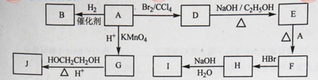
上图中A～J均为有机化合物，根据图中的信息，回答下列问题：
（1）环状化合物A的相对分子质量为82，其中含碳87.80%，含氢12.2%。B的一氯代物仅有一种，B的结构简式为
（2）M是B的一种同分异构体，M能使溴的四氯化碳溶液褪色，分子中所有的碳原子共平面，则M的结构简式为 。
（3）由A生成D的反应类型是 ，由D生成E的反应类型是 。
（4）G的分子式为C₆H₁₀O₄, 0.146gG需用20mL0.100mol/L NaOH溶液完全中和，J是一种高分子化合物，则由G转化为J的化学方程式为 ；
（5）分子中含有两个碳碳双键，且两个双键之间有一个碳碳单键的烯烃与单烯烃可发生如下反应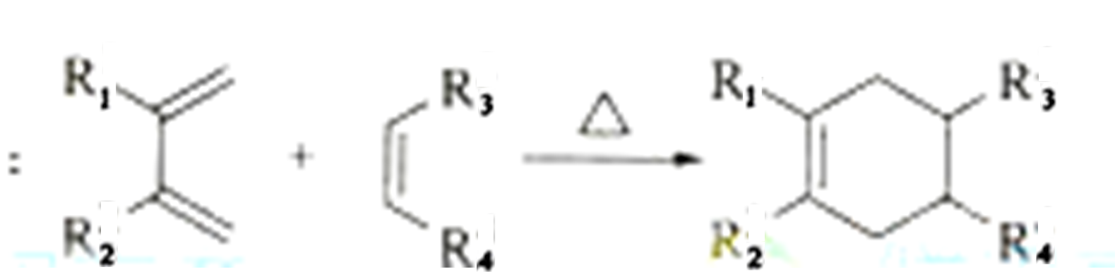，则由E和A反应生成F的化学方程式为 。
（6）H中含有官能团是 ， I中含有的官能团是 。
【命题立意】本题以有机化学为考查对象，主要考查有机推断、分子式结构简式的确定、反应类型、官能团等。
【思路点拨】首先根据第（1）问A的信息渠道A的分子式，结合B的一氯代物仅有一种，确定B的结构简式；在确定F时需利用第（5）问所给烯烃反应的信息；确定G时需利用第（4）问G的分子式及与NaOH反应的特点。
【规范解答】（1）A的分子式的确定：C原子数=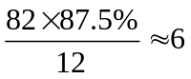，
H原子数=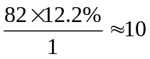，由此可知A的分子式为：C₆H₁₀
根据框图中A与B的关系及B的一氯代物仅有一种，可推出各物质的结构简式：
A：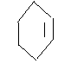 B：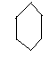 D：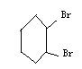 E：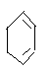 F： 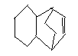 H：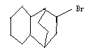I：
G：HOOC-CH₂-CH₂-CH₂-CH₂-COOH J：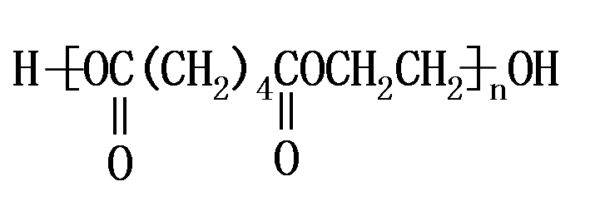
（2）在解答第（5）问时，关注含有两个碳碳双键的分子的变化，中间的单间形成了新的双键，两个碳碳双键两端的碳原子与单烯烃的双键上的碳原子连在一起形成了新的单键，由此可知F为：
答案：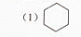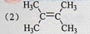
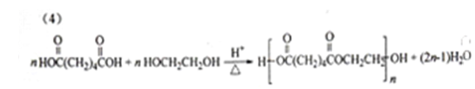
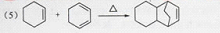
2.（2010·四川高考·T28·13分）已知：
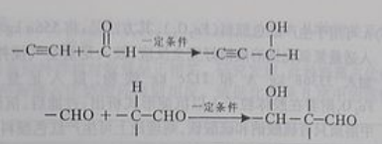
以乙炔为原料，通过下图所示步骤能合成有机中间体E（转化过程中的反应条件及部分产物已略去）。
其中，A、B、C、D分别代表一种有机物，B的化学式为C₄H₁₀O₂，分子中无甲基。
请回答下列问题：
（1）A生成B的化学反应类型是____________________________。
（2）写出生成A的化学反应方程式________________________________。
（3）B在浓硫酸催化下加热，可生成多种有机产物。写出2种相对分子质量比A小的有机产物的结构简式:_________________、__________________。
（4）写出C生成D的化学反应方程式：______________________________。
（5）含有苯环，且与E互为同分异构体的酯有______种，写出其中一种同分异
构体的结构简式：_________________________________________________。
【命题立意】本题以有机化学为考查对象，主要考查了利用信息提示进行推断、在限定条件下书写同分异构体等。
【思路点拨】首先领悟题干所给的信息提示，第一个是炔烃与醛发生加成反应，醛基变成了羟基；第二个是两个醛基发生加成反应，其中一个醛基变成了羟基；然后结合B的化学式为C₄H₁₀O₂，分子中无甲基进行突破。
【规范解答】（１）结合题中第一个信息及B的情况，既然B中有4个C原子，说明一个乙炔与两个甲醛发生了反应。所以结构简式为：
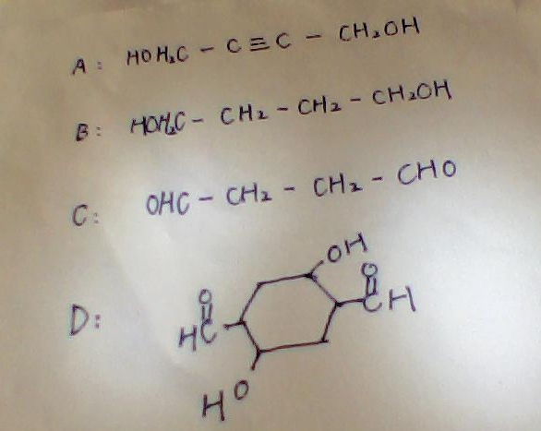
其中C生成D的化学反应为两个C分子发生加成反应，D再失水便可生成Ｅ。
（２）B在浓硫酸催化下加热，可发生消去反应生成CH₂=CH-CH₂CH₂OH和CH₂=CH-CH=CH₂，发生分子间脱水可生成：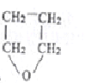
（3）考查了醇的消去，有三种消去方式，任写两种即可。
（4）要想做对这一问需要仔细观察题目给的信息第二个反应机理。
（5）问含有苯环，且与E互为同分异构体的酯（需将两个醛基变为一个酯基）有
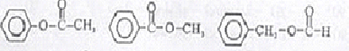
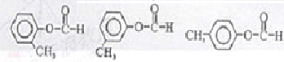
答案：
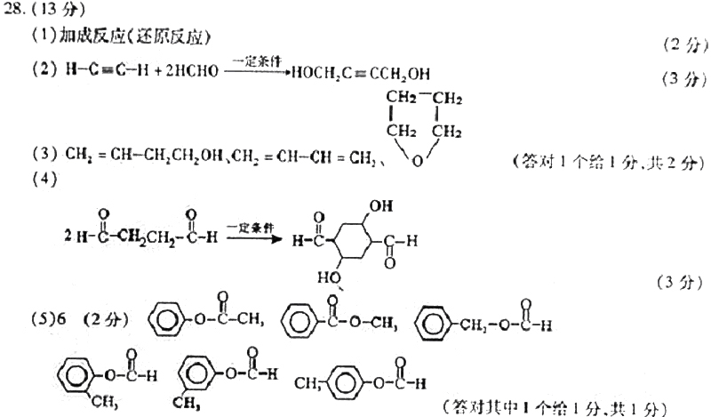
【类题拓展】同分异构体的书写方法及种类判断
（1）书写同分异构体的方法是（思维有序）：
①判类别：确定官能团异构（类别异构）。
②写碳链：主链先长后短，支链由整到散，位置由心到边，连接不能到端（末端距离要比支链长）。
③变位置：变换官能团的位置（若是对称的，依次书写不可重复）。
④氢饱和 ：按照碳四价原理，碳剩余价键用氢饱和。
⑤多元取代物一般先考虑一取代，再考虑二取代、三取代等。
（2）判断同分异构体种类的方法（防止重复）：
①等效氢法判断烷烃一氯取代物的种类；
②分类组合法。
确定方法：首先找出有机物结构中等效碳原子的种类，然后两两逐一组合。适用于二元取代物同分异构体的确定。
③结构特征法：充分利用有机物分子结构的对称性和等距离关系来确定同分异构体。
④换元法（变换思维角度法）。
3．（2010·重庆高考·T28·16分）阻垢剂可防止工业用水过程中无机物沉积结
垢，经由下列反应路线可得知到E和R两种阻垢剂（部分反应条件略去）
（1）阻垢剂E的制备
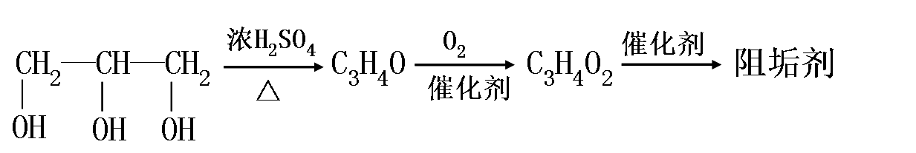
A B C D
①A可由人类重要的营养物质 水解制得（填“糖类”、“油脂”或“蛋白质”）。
②B与新制的Cu（OH）₂反应生成D，其化学方程式为 。
③D经加聚反应生成E，E的结构简式为 。
（2）阻垢剂R的制备
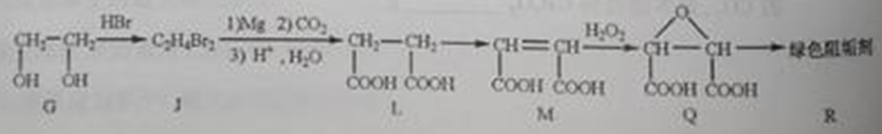
①G→J为取代反应，J的结构简式为 。
②J转化为L的过程中，L分子中增加的碳原子来源于 。
③由L制备M的反应步骤依次为：
HOOCCH₂CH₂COOH + Br₂ HOOCCH₂CHBrCOOH + HBr、 、 （用化学方程式表示）。
④1mol Q的同分异构体T（碳链无支链）与足量NaHCO₃溶液作用产生2mol CO₂，T的结构简式为 （只写一种）。
【命题立意】本题以有机化学为考查对象，主要考查营养物质、有机反应方程式的书写、有机合成、同分异构体的书写等。
【思路点拨】（1）结合题中信息B能与新制的Cu（OH）₂反应说明B中有醛基，则B的结构简式为：CH₂=CH-CHO。
- 根据有机合成路线，分析各步的反应情况。
【规范解答】(1)油脂在碱性条件下的水解产物是甘油和高级脂肪酸的钠盐，根据题干中的信息可知B的结构简式：CH₂=CH-CHO，由此可推Ｃ：CH₂=CH-COOH，Ｄ：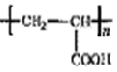
（2）①由G→J为取代反应及J的分子式，可知HBr中的Br取代了—OH，J的结构简式为CH₂BrCH₂Br。
②J转化为L的过程中，所给试剂中只有CO₂中有C原子，所以L分子中增加的碳原子来源于CO₂。
③由L（HOOC-CH₂-CH₂-COOH）制备M（HOOC-CH=CH-COOH )，根据已知信息HOOCCH₂CH₂COOH+ Br₂ HOOCCH₂CHBrCOOH + HBr，可知接下来HOOCCH₂CHBrCOOH 在NaOH的醇溶液中发生消去，然后再酸化即可得HOOC-CH=CH-COOH。
④根据T能与足量NaHCO₃溶液作用产生2mol CO₂，说明T中仍有两个羧基，又要求无支链，则T应为：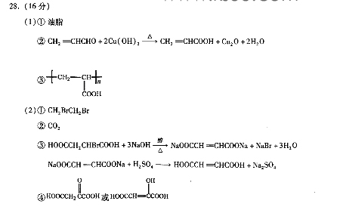。

答案：
4．（2010·上海高考·T3· 2分）下列有机物命名正确的是
A．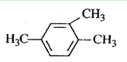 1，3，4-三甲苯
B．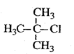 2-甲基-2-氯丙烷
C．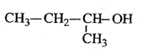 2-甲基-1-丙醇
D．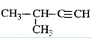 2-甲基-3-丁炔
【命题立意】此题以苯的同系物、卤代烃、醇、炔烃四类物质的命名为载体，考查有机物的命名。
【思路点拨】判断有机物的命名是否正确或对有机物进行命名，其核心是准确理解命名的原则：
（1）选主链：选择包含所有官能团的最长的碳链为主链。
（2）编碳号：遵循的原则（按先后顺序）
①离官能团最近的一端开始编号；
②离支链最近的一端开始编号；
③支链位置号码之和最小；
④支链数目最多。
（3）卤代烃以相应的烃为母体，芳香烃以苯为母体。
【规范解答】选B。A项支链位置号码之和不是最小，A错误，正确的命名为：1，2，4-三甲苯；B项中，含有Cl（官能团）的最长的碳链是3个C原子，Cl在中间，2号C原子上有一个甲基和一个Cl原子，故其命名为：2-甲基-2-氯丙烷，B正确；有机物命名时，编号的只有C原子，其他元素的原子不参与编号，其正确的命名为：2-丁醇，C错误；炔类物质命名时，应从离三键（官能团）最近的一端编号，故应命名为：3-甲基-1-丁炔，D错误。
5．（2010·上海高考·T10· 3分）下列各组有机物只用一种试剂无法鉴别的是
A．乙醇、甲苯、硝基苯 B．苯、苯酚、己烯
C．苯、甲苯、环己烷 D．甲酸、乙醛、乙酸
【命题立意】此题综合考查了常见有机物的性质和检验。
【思路点拨】进行物质的检验时，要依据物质的特殊性质和特征反应，选择适当的试剂和方法，准确观察反应中的明显现象，如颜色的变化、沉淀的生成和溶解、气体的产生和气味、火焰的颜色等，进行判断、推理。
【规范解答】选C。乙醇、甲苯和硝基苯中，乙醇可以和水互溶、甲苯不和水互溶但比水轻、硝基苯不和水互溶但比水重，可以鉴别，排除A；苯、苯酚和己烯可以选浓溴水，苯不和溴水反应、苯酚和浓溴水生成白色沉淀、己烯和溴水加成使其褪色，可以鉴别，排除B；苯、甲苯和环己烷三者性质相似，不能鉴别，选C；甲酸、乙醛、乙酸可以选新制氢氧化铜，甲酸能溶解新制氢氧化铜但加热时还会生成红色沉淀、乙醛不能溶解氢氧化铜但加热时能生成红色沉淀、乙酸只能溶解氢氧化铜，可以鉴别，排除D。
【类题拓展】鉴别有机化合物常用的试剂：
常用的  试剂 | H₂O | Br₂水 | FeCl₃  溶液 | 新制Cu(OH)₂  悬浊液 | 酸性KMnO₄溶液
鉴别的物质种类 | 与水互溶的、密度比水大的、密度比水小的 | 烯烃、炔烃、酚类 | 酚类 | 醛及含醛基的有机物 | 烯烃、炔烃、  苯的同系物
6．（2010·上海高考·T28·8分）丁基橡胶可用于制造汽车内胎，合成丁基橡
胶的一种单体A的分子式为C₄H₈，A氢化后得到2-甲基丙烷。完成下列填空：
(1)A可以聚合，写出A的两种聚合方式（以反应方程式表示）。

(2)A与某烷发生烷基化反应生成分子式为C₈H₁₈的物质B，B的一卤代物只有4
种，且碳链不对称。写出B的结构简式 。
(3)写出将A通入下列两种溶液后出现的现象。
A通入溴水：
A通入溴的四氯化碳溶液：
（4）烯烃和NBS作用，烯烃中与双键碳相邻碳原子上的一个氢原子被溴原子取代。分子式为C₄H₈的烃和NBS作用，得到的一溴代烯烃有 种。
【命题立意】此题考查有机物结构式的确定、小分子的聚合反应、有机实验现象、同分异构体等知识。
【思路点拨】书写同分异构体时需注意：
①价键数守恒，包括C原子价键为“4”、氧原子价键数为“2”、H原子价键数为“1”，不可不足或超过；
②注意思维的严密性和条理性，特别是同分异构体数量较多时，按什么样的思维顺序去书写同分异构体就显得非常重要。有序的思维可保证快速，准确书写同分异构体。
【规范解答】（1）根据A氢化后得到2-甲基丙烷，故其为2-甲基-1-丙烯，其聚合方式可能有： 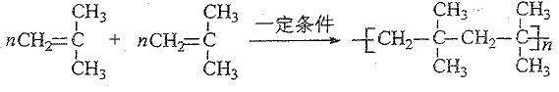、
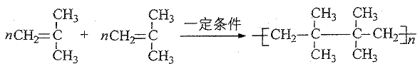两种；
（2）根据B的分子式为：C₈H₁₈，其一卤代物有4种，其结构简式为：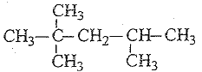；
（3）A通入溴水：红棕色褪去且溶液分层；A通入溴的四氯化碳溶液：红棕色褪去；
（4）根据烯烃和NBS作用时的规律，可知其能生成3种一溴代烯烃。
答案:
（1）
；
（2）；
（3）红棕色褪去且溶液分层 红棕色褪去
（4）3
7．（2010·上海高考·T29·12分）粘合剂M的合成路线如图所示：
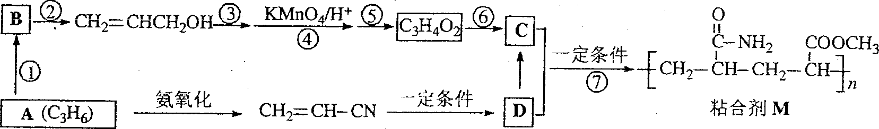
完成下列填空：
（1）写出A和B的结构简式。
A ， B 。
（2）写出反应类型。反应⑥ ，反应⑦ 。
（3）写出反应条件。反应② ，反应⑤ 。
（4）反应③和⑤的目的是 。
（5）C的具有相同官能团的同分异构体共有 种。
（6）写出D在碱性条件下水解的反应方程式。

【命题立意】此题考查了有机合成知识。
【思路点拨】解答有机合成题时：首先要判断待合成有机物的类别、带有何种官能团，然后结合所学知识或题给新信息，分析得出官能团的引入、转换、保护或消去的方法，找出合成该有机物的关键和题眼。
①顺推法：研究原料分子的性质，找出合成所需的直接或间接的中间产物，逐步推向待合成的有机化合物。
②逆推法：从目标分子入手，分析目标有机物的结构特点，找出合成所需的直接或间接的中间产物，逐步推向已知原料，再设计出合理的线路。
③综合法:既从原料分子进行正推，也从目标分子进行逆推法，同时通过中间产物衔接两种方法得出最佳途径的方法。
【规范解答】（1）根据合成路线图，A为C₃H₆和后续反应，其为丙烯；A转化为B后，B可以继续生成CH₂=CHCH₂OH，说明B是卤代烃；
（2）根据路线图中的变化，可知反应⑥是酯化反应；反应⑦是加聚反应；
（3）反应②是卤代烃水解，其反应条件为：NaOH/H₂O，加热；反应⑤的条件是：NaOH/C₂H₅OH，加热；
（4）反应过程中③和⑤的目的是保护碳碳双键；
（5）C是CH₂=CH-COOCH₃，其含有相同官能团的同分异构体有4种；
（6）D在碱性条件下水解得到：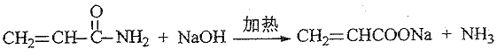。
答案：（1）CH₃CH=CH₂ CH₂=CHCH₂Cl（CH₂=CHCH₂Br） （2）酯化反应 加聚反应 （3） NaOH/H₂O，加热 NaOH/C₂H₅OH，加热 （4）保护碳碳双键 （5）4
（6）
关闭Word文档返回原板块。

